AI Alvásasszisztens – Féléves feladat

Készítette: Bagdi-Kurucz Vivien
Neptun-kód: JL70RC
Repo link: https://github.com/VivienKurucz/cbti-sleep-rag-assistant
Dataset link:https://www.kaggle.com/datasets/mohankrishnathalla/sleep-health-and-daily-performance-dataset
Beadásra szánt anyagok:
- Dokumentáció
- PPT
- cbt_knowledge_base.py python fájl, ami tartalmazza a forrás chunkokat
- 2 verzió a notebookból, csak hogy látszódjon milyen módosításokat alkalmaztam, de a v2-es a végleges
- Dataset analysis notebook
- Sleep Health & Daily Performance letöltött dataset csv fájl

A feladat
A feladat egy olyan rendszer készítése, amely egy személy alvási és életmódbeli adatai alapján, szakirodalmi és terapeuta által készített szövegekből visszakeresett, forrással alátámasztott általános alváshigiénés és CBT-I alapú (kognitív viselkedésterápia az inszomniára) tanácsokat ad. A rendszernek szükséges betartania a következő pontokat:
- A tanács mindig hivatkozott forrásból származzon
- Ha a kérdésre a tudásbázis alapján nem lehet válaszolni, a rendszer elutasítja a válaszadást.
- A rendszer nem diagnosztizálhat. (Később belekerülhet szakemberhez irányítás.)
A mostani feladat csak egy része lenne a diplomamunkámnak, és a vázát adná a rendszernek.

Technikai környezet
Google Colab, GPU T4
Python csomagok: transformers, torch, sentence-transformers, rank-bm25, scikit learn, pandas, numpy

Az adathalmaz
A profilokhoz a Kaggle-en elérhető Sleep Health & Daily Performance Dataset-et használtam. Ez egy szintetikus adathalmaz kb 100 ezer sorral, mindegyik sor egy-egy személy alvási és életmódbeli adatait tartalmazza.
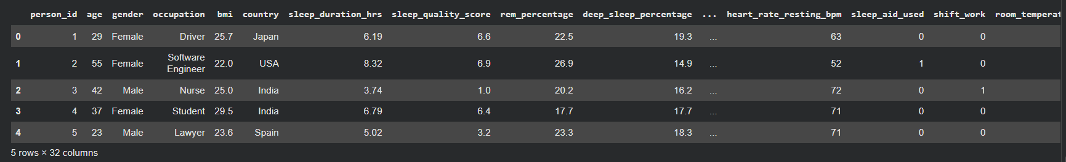
Mivel a diplomamunkámban nem használok eszközöket, csak alvásnaplót kell kitölteniük a felhasználóknak, ezért elhagytam azokat a mezőket, amelyek nem relevánsak vagy amelyekhez nem tudnék adatot gyűjteni.
Ilyenek például:
- 'cognitive_performance_score' és 'felt_rested' – kognitív teljesítmény értéke és a kipihentség, mivel ezek következményei az alvásnak, így kivettem
- 'rem_percentage' , 'deep_sleep_percentage' , 'heart_rate_resting_bpm' és 'room_temperature_celsius' – ezeket az adatokat eszközök segítségével tudnám csak kinyerni
- ’country’, ’occupation’, és ’mental_health_condition’ – ezek a kutatásomban nem relevánsak, mert egy országot nézek, a hivatás nem sokat ad hozzá, és a mentális egészségre külön nem kérdeznék, mivel nem adhat mentális betegségre tanácsot az asszisztens és a stressz szint is elég jól kimutatja a napi szorongást
Korrelációs vizsgálatot is végeztem az adatokon, illetve megnéztem tartalmaznak-e üres adatokat. Ezek mind megtalálhatóak a dataset analysis notebookon.
Az előfeldolgozás során a következő oszlopok át lettek alakítva:
- Nem (gender) kategóriákká alakítva
- Day_type hétköznap/hétvége bináris jel lett (is_weekend)
- kronotípus kódolva (korán kelő=0, köztes=1, esti=2)
- Az alvászavar-kockázatból pontszám lett (Healthy=0, Mild=1, Moderate=2, Severe=3)
- Illetve létrejött a mozgásszint (activity_level), ahol az edzésnapot és a napi lépésszámot figyelembe véve 3 szint van

A tudásbázis
Egészségügyi alkalmazásnál kockázatos a RAG nélküli használat, mivel félrevezető tanácsot adhat, ahogy azt majd az eredményeken is lehet látni. Ezért használtam alvásterapeutától kapott szöveget, illetve az interneten szereplő forrásokat. A mostani demonstráláshoz egyelőre Claude-al összeállítottam a forrásokból a 18 chunkot/tanácsot, figyelve, hogy értelmesek legyenek a szövegek, ne mosódjon annyira össze két téma és olyan tanácsok ne kerüljenek bele, amelyek inkább elméletiek vagy diagnosztizáláshoz vezetnének. Ilyen például a ’Mikor számít álmatlanságnak?’ és a stimuluskontrollrol készült chunkok.
Ezek a tanácsok bekerültek a cbt_knowledge_base.py nevű python fájlba és ezt töltöm be a notebook fájlba is. Minden elem egy dokumentum id, title, category és text mezővel (pluszba fel van tüntetve az origin és source).

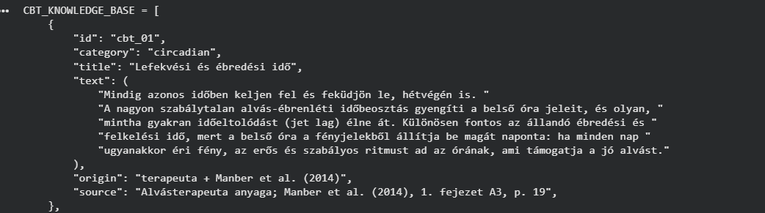

Hibrid keresés
A kereséshez BM25-öt és multilingual-e5 beágyazást kombináltam.
Az első változatban a BM25 a szöveget egyszerűen szóközök mentén bontotta szavakra és a magyar toldalékok miatt az elalvás és az elaludni nem találta meg egymást. A BM25 pontszámát a legnagyobb értékével osztottam el, a sűrű (E5) pontszámot pedig a koszinuszból számoltam át 0 és 1 közé, majd a kettőt 0,5-0,5 súllyal összeadtam.
Ez a hibrid nem működött jól, mert a két pontszám nem volt azonos skálán: az E5 értékei mind nagyon közel voltak egymáshoz, a BM25 értékei viszont sokkal jobban szóródtak, ezért az összegben a BM25 döntött, és a hibrid ugyanazt az eredményt adta, mint a sima BM25.
A javított változatban a BM25-nél reguláris kifejezéssel vannak kivéve a szavak és minden szónak az első 6 karaktere van használva. A hibridnél pedig mindkét pontszám min-max módszerrel 0 és 1 közé van normalizálva az összeadás előtt, így a két módszer egyforma súllyal számít bele. 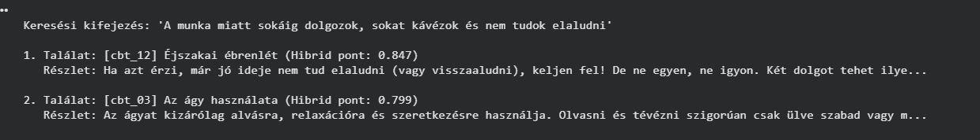

Qwen nyelvi modell
A válaszgeneráláshoz Qwen nyelvi modellt használtam.
Első körben a Qwen2.5-3B-Instruct modellt, magyar rendszerpromptal. A forrásszövegeket azonosítóval megadtam, mohó dekódolással (do_sample=False). A max tokeneknél többször módosítottam 300-és 450 között mert vagy a mondat közepén abbahagyta a generálást, vagy sokat halandzsázot. Gyakori volt, hogy megismételte a mondatokat, ezért ismétlési büntetést adtam neki először, de utána 1,0-ra állítottam, mert az ismétlési büntetés alkalmazásakor több torz szó generálódott.
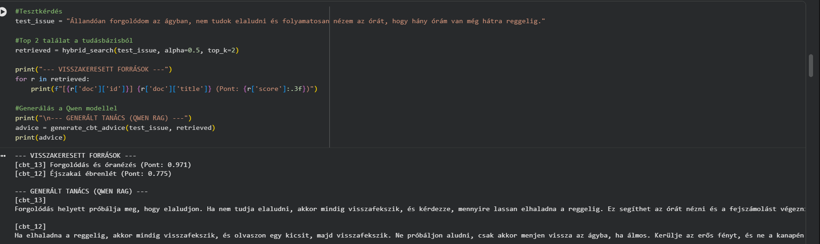
Mivel nem voltam megelégedve létrehoztam egy kivonatoló választ is. A visszakeresett dokumentumokat, mondatokra bontottam és a sűrű modellel összevetettem az adott problémához tartozó lekérdezéssel és forrásonként a legjobban illő 2 mondatot (később amennyi problémás faktor van a személynél, de max 3) adom vissza a forrás azonosítójával. Előnye, hogy szerkezetileg forráshű és nyelvtanilag jó és értelmes mondatokat ad vissza, mert így vannak a forrásban is. Hátránya, hogy a mondatok kontextusukból kiragadottak, és nem személyre szabottak.
Végül a modellt is cseréltem Qwen/Qwen3-4B-re. Ez egy fokkal jobb a forráshűségben (a hivatkozás egyezik, de a szövegnél néha mást is belerak) és magyarul is jobb mondatokat general, de így is vannak torz mondatok.

Elutasítás és átirányitás
Mivel a keresés mindig ad találatokat, akkor is, ha az a kérdés nem tartozik a tudásbázishoz ezért szükséges még egy lépés, ami eldönti, hogy az adott kérdés releváns és a rendszer válaszolhat rá vagy sem. Az elutasítás a legjobb találat abszolút sűrű pontszámán alapul. A min-max normalizálás miatt a legjobb találat fúziós pontja mindig 1.0, így az nem mutatja meg, hogy egyik találat sem releváns. Ha a legjobb sűrű pontszám a küszöb alatt marad (MIN_DENSE= 0,922), a rendszer ezt válaszolja: „Erre a rendelkezésre álló források alapján nem tudok válaszolni; kérdezzen szakembert."

A kiértékelés módszere
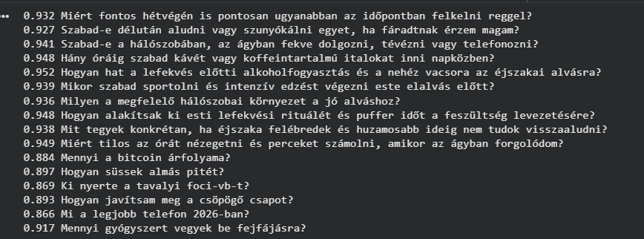
10 magyar tesztkérdés-válasz párosítást kapott az értékelő. Mértékek: Recall@2 és MRR. Összehasonlított változatok: Csak a BM25 (alapvonal), csak sűrű keresés és hibrid.
Kapott még 6 korpuszon kívüli kérdést is (bitcoin árfolyama, foci-vb stb) és ezeknek a pontszámai lettek összevetve. A küszöb a két csoport között van (0.922).
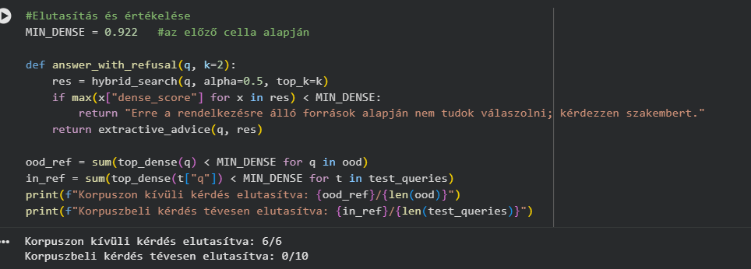
A Recall és MRR-nél a következő eredmények születtek amihez a fenti kérdéseket használtam a két legjobb találatot nézve. A javítás előtt a BM25 Recall@2 értéke 0,70, MRR értéke 0,65 volt, a hibrid ugyanennyi, a sűrű keresés pedig mindkét mutatón 1,00 volt.
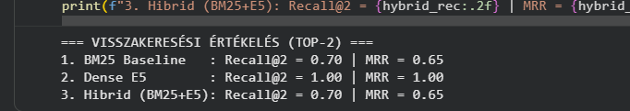
A javítás után a BM25 Recall@2 értéke 0,90, MRR értéke 0.90 lett, a hibrid mindkét mutatón 1,00, a sűrű keresés változatlanul 1,00. A BM25 javulását csak a töveződés okozhatta, mert a normalizálás a BM25 sorrendjét nem változtatja. A hibrid javulását a normalizálás és a tövezés együttes hatása okozta. A hibrid csak egyenlő a sűrű kereséssel, nem jobb nála, és a javításokat ugyanazokon a kérdéseken mértem, amelyeken a hibát észrevettem, ezért a javulás kicsit optimista és a kis kérdéshalmaz miatt a különbségek nem megbízhatóak.
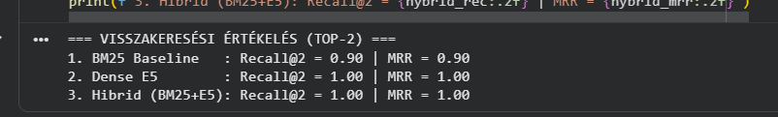
Ezenkívül összehasonlítottam az alapvonalat, tehát a rag nélküli választ és a RAG-gel generált választ.
Mindkettő a következő kérdést kapta:
Mit csináljak pontosan, ha hajnali 3-kor felébredek és nem jön álom a szememre?
Első körben az alapvonal és a RAG is használhatatlan választ adott. A hivatkozás se volt jó.
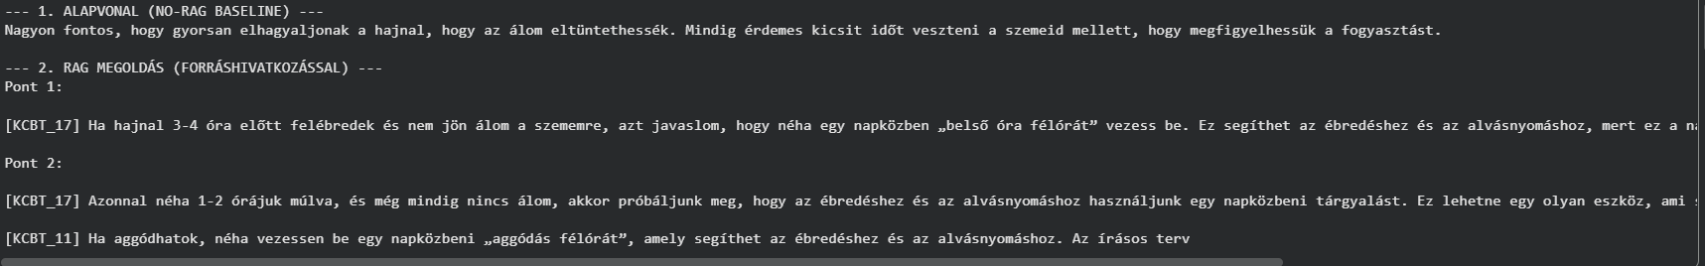
A finomítás után egy fokkal jobb, de a modell olyan elemeket is belerak a tanácsba, aminek nem kéne ott lennie. Például: Ne egyen, ne igyon. De ugyanazokra a forrásokra hivatkozik ,mint a kivonatoló válasz.
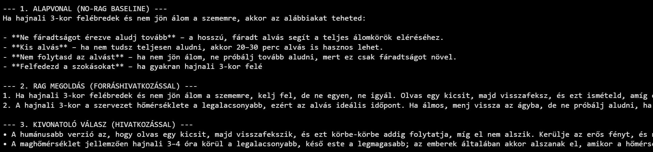

Profil építés
A profilt szabályok állítják elő, nem a nyelvi modell. Indok: egy kis modell a számokat megbízhatatlanul értelmezi, a szabály pontos, gyors és ellenőrizhető. A küszöbök szemléltetők, nem klinikaiak.
Problémajelző | Szabály
Orvosilag mérhető alvászavar-kockázat | kockázati pontszám ≥ 2 (átirányító jelzés)
Enyhe alvásminőség-romlási hajlam | kockázati pontszám = 1 (nem keresési jelzés)
Kevés alvásidő | < 6,0 óra (krónikusan kevés), < 6,5 óra (átlag alatti)
Magas stressz | stressz ≥ 7
Elnyújtott elalvás | elalvási idő > 30 perc
Töredezett alvás | ≥ 2 éjszakai ébredés
Mozgásszegény életmód | mozgásszint = 0
Esti képernyőhasználat | > 60 perc lefekvés előtt
Késő esti koffein | > 50 mg lefekvés előtt
Lefekvés előtti alkohol | ≥ 2 egység
Váltott műszak | műszakos munkarend (átirányító jelzés)
Hosszú munkanap | > 9 óra (ha nem műszakos)
Az első változat az összes problémát egyetlen hosszú mondatba rakta, a végén egy általános „milyen CBT-I protokollok javasoltak?” kérdéssel. Ez általános dokumentumokat hozott vissza, mint az alvásszükséglet és a belső óra. A végleges változatban több problémához külön, rövid lekérdezés tartozik. Ez az ISSUE_QUERIES szótár. Amiben olyan párok szerepelnek, mint például, Töredezett alvás – Mit tegyek konkrétan, ha éjszaka felébredek és huzamosabb ideig nem tudok visszaaludni?
Minden lekérdezéshez a keresés megkeresi a legjobb, még nem szereplő dokumentumot, az eredményeket a rendszer összefésüli (multi_search).
A válasz legfeljebb 3 forrásra épül (max_docs=3), hogy ha valakinek 8 kockázatot ír, ne írjon 8 választ mert egyrészt ennyit nem tudnak betartani, másrészt olyan tanácsot is hozhat, ami nem releváns.

Demonstráció és finomhangolás
Első verzió, 4. személy:
2 tanácsot ad úgy hogy több faktor van. Több probléma esetén nem ad több tanácsot, és ha nincs probléma (pl 1-es személy), akkor meg belekényszerít 2 tanácsot is.
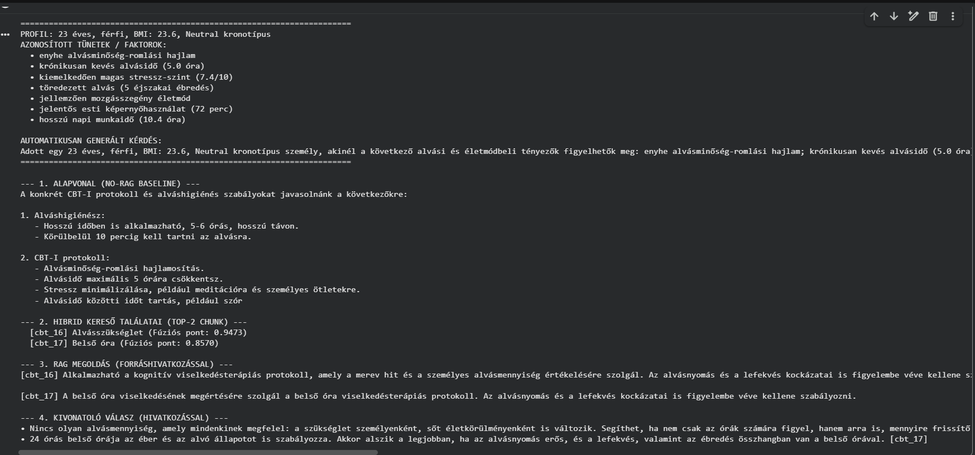
Megoldás: Szükséges problémánkként kis lekérdezés de legfeljebb 3, és találatok összefésülése. A max tokent is emelni kellett.
Ezáltal egy több problémával rendelkező személynél (4-es személy) 3 forrást hoz. Ahogy lentebb látható:
======================================================================
PROFIL: 23 éves, férfi, BMI: 23.6, köztes kronotípus
AZONOSÍTOTT TÜNETEK / FAKTOROK:
• enyhe alvásminőség-romlási hajlam
• krónikusan kevés alvásidő (5.0 óra)
• kiemelkedően magas stressz-szint (7.4/10)
• töredezett alvás (5 éjszakai ébredés)
• jellemzően mozgásszegény életmód
• jelentős esti képernyőhasználat (72 perc)
• hosszú napi munkaidő (10.4 óra)

AUTOMATIKUSAN GENERÁLT KÉRDÉS:
Adott egy 23 éves, férfi, BMI: 23.6, köztes kronotípus személy, akinél a következő alvási és életmódbeli tényezők figyelhetők meg: enyhe alvásminőség-romlási hajlam; krónikusan kevés alvásidő (5.0 óra); kiemelkedően magas stressz-szint (7.4/10); töredezett alvás (5 éjszakai ébredés); jellemzően mozgásszegény életmód; jelentős esti képernyőhasználat (72 perc); hosszú napi munkaidő (10.4 óra). Milyen konkrét kognitív viselkedésterápiás (CBT-I) protokollok és alváshigiénés szabályok javasoltak számára az alvásminőség javítására?
======================================================================

--- 1. ALAPVONAL (NO-RAG BASELINE) ---
A konkrét CBT-I protokoll és alváshigiénés szabályokat javasolnánk a következőkre:
1. Alváshigiénész:
- Képesdél és képüldési alkalmazások használata.
- Töredezett alvás időszakainak korlátozása.
- Magas stressz-szinten esetén szigorúan kezelni a személyes hozzájárulóokkal.
2. CBT-I protokoll:
- Alvásminőség és romlási hajlamosítás felkeltése.
- Alvásidő korlátozása és időszakos alvásprogramozás.
- Stressz minimálizálása és személy
--- 2. KERESŐ TALÁLATAI (problémánként 1 forrás) ---
[cbt_16] Alvásszükséglet (Fúziós pont: 1.0000)
[cbt_11] Aggódás és teendőlista (Fúziós pont: 0.9301)
[cbt_12] Éjszakai ébrenlét (Fúziós pont: 1.0000
--- 3. RAG MEGOLDÁS (FORRÁSHIVATKOZÁSSAL) ---
[cbt_16] Alkalmazható az alvásminőség javítása, ha megpróbáljuk a merev hitet. Az alvásra szükségünk van, de nem csak az órák számára, hanem a frissülésre is. Az alvásra szükségünk van, de nem csak az órák számára, hanem a frissülésre is.
[cbt_11] Az aggódás félórát használhatjuk, hogy az írásos terv segítséget nyújthatjon az aggódások kezelésében. Az írásos terv segít, hogy az aggódásokat kezeljük, és az írásos terv segít, hogy az aggódásokat kezeljük, hogy emlékezzen mindenre.
[cbt_12] Az éjszakai ébrenlét folytatásához, ha már nem tud elaludni, kérjük, olvass egy kicsit, majd visszafekszik. Az ébrenlét folytatásához, ha már nem tud elaludni, kérjük, olvass egy kicsit, majd visszafekszik. Az ébrenlét folytatásához, ha már nem tud elaludni, kérjük, olvass egy kicsit, majd visszafekszik.
--- 4. KIVONATOLÓ VÁLASZ (HIVATKOZÁSSAL) ---
• Nincs olyan alvásmennyiség, amely mindenkinek megfelel: a szükséglet személyenként, sőt életkörülményenként is változik. Segíthet, ha nem csak az órák számára figyel, hanem arra is, mennyire frissítő az alvása. [cbt_16]
• Ha este sokat aggódik, vezessen be egy napközbeni „aggódás félórát”. Érdemes reálisan átnézni, hogy a lista egy nap alatt kivitelezhető-e. [cbt_11]
• Ha azt érzi, már jó ideje nem tud elaludni (vagy visszaaludni), keljen fel! Az ágyon kívüli tevékenység legyen elég lekötő, hogy elterelje a figyelmet az alvási erőlködésről, de ne legyen felpörgető: a zuhanyozás és a mozgás meghosszabbítja az ébrenlétet, a feszült könyv vagy a hosszú film is. [cbt_12]
Ugyanezt megnéztem még egyszer, ha a Qwen/Qwen3-4B modellt használom. Az alapvonal ugyanúgy ismétel, de a RAG alapú válasz sokkal értelmesebb.
--- 1. ALAPVONAL (NO-RAG BASELINE) ---
A javított alvásminőség érdekében a következő CBT-I (kognitív viselkedésterápia az alvásban) protokollok és alváshigiénés szabályok javasoltak:
1. **Alvásidő szabályozása**: Alvásidő napi 7–9 óra, éjszakai ébredés elkerülése, alvásidő kiegészítése reggel 8–9 órára.
2. **Alvásidő szabályozása**: Alvásidő napi 7–9 óra, éjszakai ébredés elkerülése, alvásidő kiegészítése reggel 8–9 órára.
3. **Alvásidő szabályoz
--- 2. KERESŐ TALÁLATAI (problémánként 1 forrás) ---
[cbt_16] Alvásszükséglet (Fúziós pont: 1.0000)
[cbt_11] Aggódás és teendőlista (Fúziós pont: 0.9301)
[cbt_12] Éjszakai ébrenlét (Fúziós pont: 1.0000)
--- 3. RAG MEGOLDÁS (FORRÁSHIVATKOZÁSSAL) ---
1. A férfit érdemes úgy aludnia, hogy a szükséges alvásmennyiségnek nem csak az órák számát, hanem a minőségét is figyelembe veszi. A merev hit, hogy „mindenképp 8 órát kell aludnom”, gyakran szorongást okoz, ezért fontos, hogy a személy saját alvásminőségét értse meg, és ne köteleződjen egy kívánt mennyiséghez [cbt_16].
2. A nap végén érdemes egy rövid, írásos tervet készíteni, amelyben leírja, mit kell megtennie a következő napon. Ez csökkenti az aggódást, és segíti a személyt a nap folyamán a tevékenységek megvalósításában [cbt_11].
3. Ha éjszakai ébred, érdemes felkelni, és nem aludni, amíg nem álmos. A fél órás olvasás vagy egy lekötő, de nem felpörgető tevékenység segíthet visszatérni az ágyba, de ne próbáljon aludni, ha nem álmos [cbt_12].

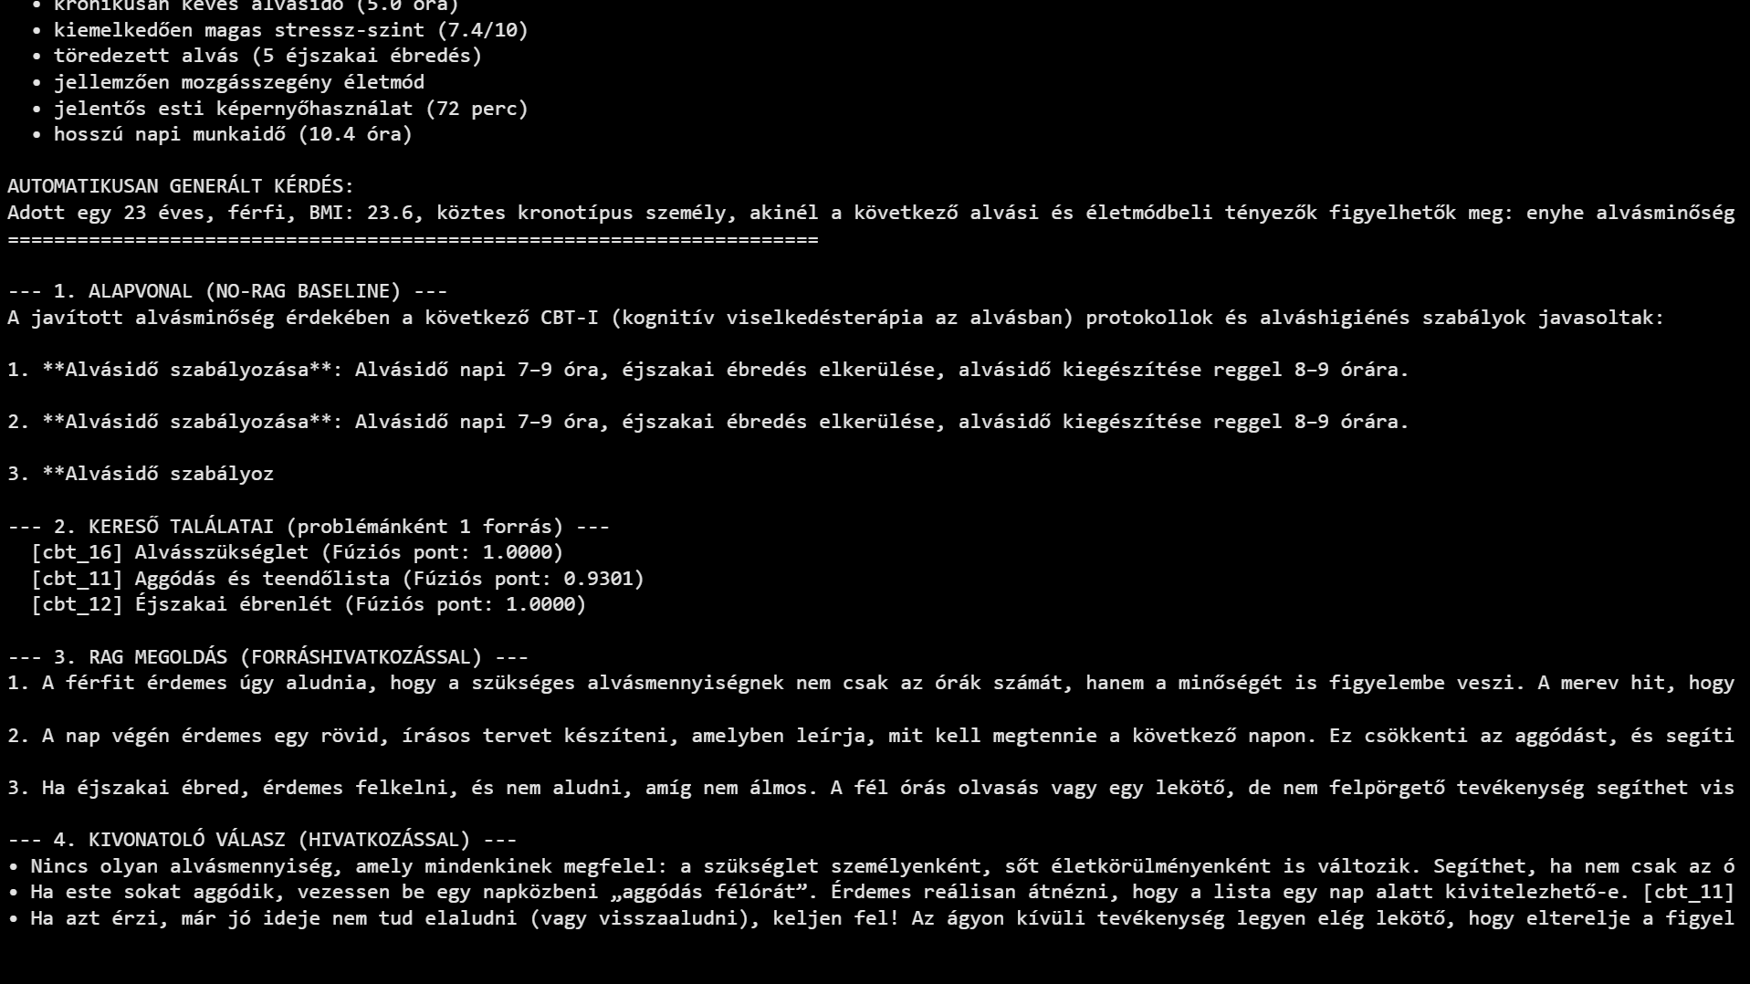

Itt az 1-es személy példája, látható hogy csak egy faktor van és a finomhangolás után csak 1 választ ad. A modell itt még a Qwen2.5-3B-Instruct:
======================================================================
PROFIL: 55 éves, BMI: 22.0, köztes kronotípus
AZONOSÍTOTT TÜNETEK / FAKTOROK:
• töredezett alvás (4 éjszakai ébredés)

AUTOMATIKUSAN GENERÁLT KÉRDÉS:
Adott egy 55 éves, BMI: 22.0, köztes kronotípus személy, akinél a következő alvási és életmódbeli tényezők figyelhetők meg: töredezett alvás (4 éjszakai ébredés). Milyen konkrét kognitív viselkedésterápiás (CBT-I) protokollok és alváshigiénés szabályok javasoltak számára az alvásminőség javítására?
======================================================================

--- 1. ALAPVONAL (NO-RAG BASELINE) ---
A konkrét CBT-I protokoll és alváshigiénés szabályokat javasolnánk a következőkre:

1. Alváshigiénés:
- Képesdél alvás, 4 éjszakai ébredés.
- Szabad időt és helyet tartalmazó alvásprogramok.

2. CBT-I protokoll:
- Alvásfolyamat vizsgálata és korrekció.
- Alvásfolyamatban lévő negatív egyszerűsítések megértése és változtatása.
- Alvásfolyamatban lévő negatív egyszerűsítések megértése és változtatása.
- Alvásfolyamatban lévő negatív egyszerűsítések megért

--- 2. KERESŐ TALÁLATAI (problémánként 1 forrás) ---
[cbt_12] Éjszakai ébrenlét (Fúziós pont: 1.0000)

--- 3. RAG MEGOLDÁS (FORRÁSHIVATKOZÁSSAL) ---
[cbt_12] 1. Ha ébred, olvas egy kicsit, majd visszafekszik, és ezt körbe-körbe addig folytatja, míg el nem alszik. A humánusabb verzió az, hogy port töröl vagy ruhát hajtogat, de nekiáll valami olyat csinálni, amit nem szeret, például port töröl vagy ruhát hajtogat. 2. Az ágyon kívüli tevékenység legyen elég lekötő, hogy elterelje a figyelmet az alvási erőlködésről, de ne legyen felpörgető: a zuhanyozás és a mozgás meghosszabbítja az ébrenlétért, a feszült könyv vagy a hosszú film is. 3. Kerülje az erős fényt, és ne a kanapén aludjon át az éjszakát: akkor menjen vissza az ágyba, amikor álmos, de még nem aludt el. A legfontosabb, hogy ne próbáljon aludni.

--- 4. KIVONATOLÓ VÁLASZ (HIVATKOZÁSSAL) ---
• Az ágyon kívüli tevékenység legyen elég lekötő, hogy elterelje a figyelmet az alvási erőlködésről, de ne legyen felpörgető: a zuhanyozás és a mozgás meghosszabbítja az ébrenlétet, a feszült könyv vagy a hosszú film is. Kerülje az erős fényt, és ne a kanapén aludjon át az éjszakát: akkor menjen vissza az ágyba, amikor álmos, de még nem aludt el. [cbt_12]

Ugyanez a jobb modellelel is megnéztem (Qwen/Qwen3-4B).
--- 1. ALAPVONAL (NO-RAG BASELINE) ---
A 55 éves, BMI 22, köztes kronotípusú személy esetében a következő CBT-I és alváshigiénés szabályok javasoltak:
- **CBT-I protokollok:**
- **Alvásidőzítés korrigálása:** Éjszakai ébredés esetén javasolt éjszakai időzítés korrigálása, például 10-15 perc előtt ébredés, hogy a szervezet szokjon az alvásra.
- **Alvásidőzítés szinkronizálása:** Éjszakai ébredés esetén javasolt éjszakai időzítés szinkronizálása a napos időszakokkal, pél
--- 2. KERESŐ TALÁLATAI (problémánként 1 forrás) ---
[cbt_12] Éjszakai ébrenlét (Fúziós pont: 1.0000)

--- 3. RAG MEGOLDÁS (FORRÁSHIVATKOZÁSSAL) ---
1. Ha az éjszakai ébrenlét folyamatos, akkor keljen fel, ne próbáljon aludni, és ne legyen ágyon kívüli tevékenység, amely felpörgető lehet, például zuhanyozás vagy mozgás, mert ezek meghosszabbítják az ébrenlétet [cbt_12].

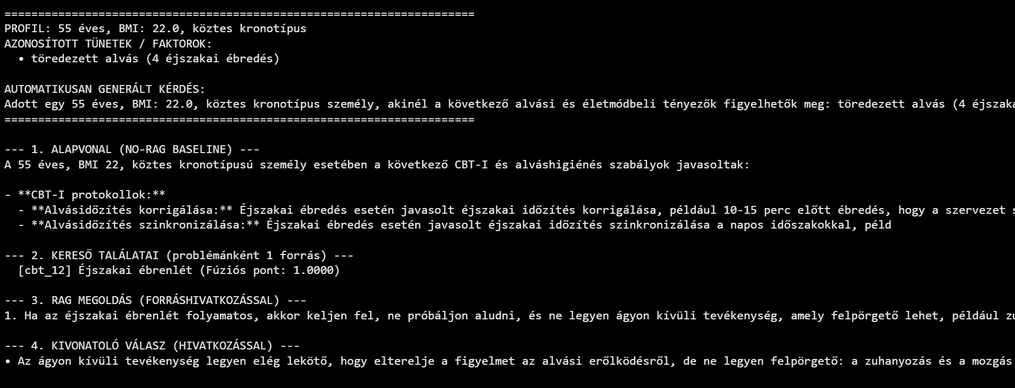

Következtetés, korlátok
A feladat megvalósítása során az alábbi következtetésekre jutottam:
- A finomhangolás és a nagyobb Qwen modell se oldja meg teljesen a magyar szöveggenerálási problémát. A Baseline-ban még vannak ismétlések, sokszor magyartalan a szöveg és a generált válaszban is lehet forráshűségi hiba. Tehát szükséges egy jobb modell, ami magyar nyelven erősebb. ChatGPT API-s modell jó lehet mert több felhasználó esetében sem igényel hatalmas erőforrást.
- Kis tudásbázis és tesztkészlet miatt a Recall könnyen telítődik, a módszerek közti különbségek erősen függenek a kérdésektől.
- A küszöbök nem klinikaiak, az elutasítási küszöböt ugyanazon a kérdéshalmazon állítottam be és mértem ezért az eredmény optimista és a rés keskeny.

